Slovinsko
Hlavní útočná síla Slovinek je jejich 182 cm vysoká smečařka Živa Recek (číslo 11), která na kvalifikaci o ME juniorek ve Francii útočila více než 40 % (tedy skoro každý druhý!) všech útoků Slovinek. V zápase s Ukrajinou zvládla za 4 sety dokonce 71 útoků, což bylo 51 % všech útoků Slovinek v celém zápase! Navíc si ve všech odehraných zápasech udržela slušnou úspěšnost útoku. Druhou výraznou útočnicí je pak Nika Blagne (číslo 15), hrající na postu diagonální hráčky. Tato hráčka měří 181 a je ročník narození 1994. Právě její mládí a tím pádem i menší zkušenost ji zřejmě trochu limitují a proto byla občas (i když jen 2 x za celý turnaj!) vystřídána 190 cm vysokou Tjašou Kotnik (číslo 18). Statistiky hráčky Kotnik na útoku však jsou dosti zoufalé… Nika Blange měla na útoku v jednotlivých zápasech obrovské výkyvy a dvou ze čtyř zápasů proti těžkým soupeřům (Ázerbájdžán byl outsider skupiny) se nedostala na úspěšnosti útoku přes 15 % (viz tabulka).
Tabulka: Počet a podíl složených útoků hráček Slovinska v jednotlivých zápasech
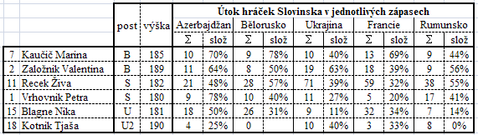
Na druhé smeči nastupuje 180 cm vysoká Petra Vrhovnik (číslo 1). Ta útočí přibližně každý desátý útok Slovinek a její úspěšnost navíc není tak vysoká jako u hráčky Recek.
Obě blokařky, Valentina Založnik (189 cm, číslo 2) i Marina Kaučič (185 cm, číslo 7), sice neútočí příliš často (celkově hrají Slovinky středem přibližně každý pátý útok), ale jejich úspěšnost na útoku je poměrně vysoká.
Na nahrávce nastupuje v základu 174 cm vysoká Mojca Božic (číslo 3). Na liberu hraje Slovinkám Katjuša Rozman (číslo 9). Ostatní 4 hráčky se během kvalifikačního turnaje ve Francii na hřiště prakticky nedostaly.
Tabulka: Hráčky Slovinska podle úspěšnosti jejich útoku
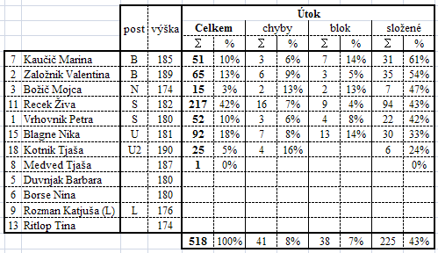
Z pohledu příjmu se zdá být nejslabší hráčka Recek (číslo 11). Má nejméně excelentních příjmů a zároveň i nečastěji dostává servisem přímé body.
Tabulka: Hráčky Slovinska podle úspěšnosti jejich příjmu
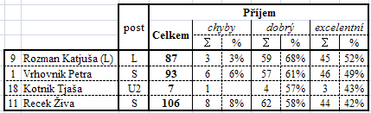
Obrázek: Nejčastější postavení Slovinek na začátku setu
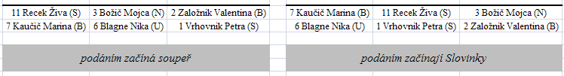
Celkově lze o Slovinsku říct, že to je družstvo, které nedělá příliš mnoho chyb (např. v průměru na útoku zkazí cca o 3-5 útoků za zápas méně než naše družstvo). Na útoku se opírá se o jednou velkou individualitu a je otázkou, jak by si Slovinky poradily, pokud by jí soupeř dokázal eliminovat.
Tabulka: Podání a příjem hráček Slovinska – souhrn celého kvalifikačního turnaje
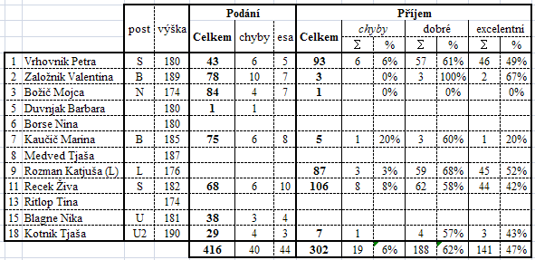
Tabulka: Útok a blok hráček Slovinska – souhrn celého kvalifikačního turnaje
